我们的风采
1、本月我校秉承“享受如春教育，培育有根新人”的办学理念，结合“植根”特色德育项目的打造，围绕促进学生全面、和谐、健康发展的目标，开展了学校生命教育活动。各个班级结合本月的生命教育月活动，对班级外墙布置、走廊的黑板报都重新进行了更换，提升生命教育品质。
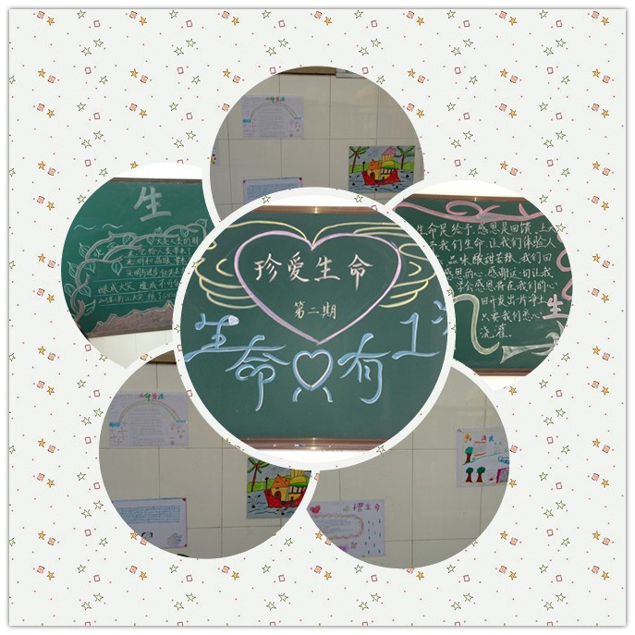
2、为了准备三年级的十岁生日礼活动，三年组全体老师组织学生有序进行排练：陈梦婷老师每天都利用课余时间和学生们一起排练节目，相信会给三年级的孩子一个难忘的生日。

